資料２－２
2019.11.22
第４回大阪スマートシティ戦略会議

大阪スマートシティ戦略

中間とりまとめ（案）

大阪府・大阪市
令和元年11月○日

（目 次）

はじめに

第１章 大阪モデルのスマートシティ戦略の基本姿勢

第２章 大阪はなぜスマートシティをめざすのか【WHY】
（１）大阪が抱える社会課題への対応
（２）課題を解決するプレイヤーの存在
（３）世界の先進事例に学んで、住民のQoLを向上＋グローバルな都市間競争に対応

第３章 どのように取り組むか【HOW】
（１）住民に近い基礎自治体を中心に取り組む
（２）地域課題を抱える市町村と、課題解決できる民間企業をマッチングする
（３）デジタル技術の活用により住民ニーズに即して行政や地域のありかたを変える
（４）ダッシュボードとKPIで進捗状況を見える化する

第４章 何に取り組むか【WHAT】
（１）取組みの対象範囲
（２）これまでに検討した分野・テーマとプロジェクトのイメージ

第５章 スケジュール【WHEN】
（１）スケジュール
（２）大阪府・大阪市の実行体制

はじめに

- 2050年には世界人口の約７割が都市に集中すると言われる中、世界の諸都市では、IoT、AI、ビッグデータ等の先端技術を利用し、都市課題の解決や都市機能の効率化に活かそうとする「スマートシティ」の取組みが始まっている。

- 大阪府・大阪市の連携により副首都の確立・発展をめざす大阪においても、2025年大阪・関西万博の開催や人口減少・超高齢社会の到来を見据え、住民の生活の質（QoL）の向上や都市機能の強化を図っていく上で、先端技術を活用した「スマートシティ」の実現は不可欠である。

- そのため、最先端技術のショーケースとなる2025年大阪・関西万博を大きなインパクトとしながら、府域全体で先端技術の利便性を住民に実感してもらえるような都市をめざすため、具体的な方向性や実践的な取組みを示す「大阪スマートシティ戦略」を検討・策定することとした。

- 今般、これまで実施してきた「大阪スマートシティ戦略会議」での議論や、企業・市町村との意見交換を踏まえ、「大阪スマートシティ戦略」の骨格となる中間とりまとめを作成した。
今後、年度末の最終とりまとめに向け、未検討領域の分析や具体的なアクション等についてさらに検討を深めていく。

第１章 大阪モデルのスマートシティ戦略の基本姿勢

スマートシティは、未だ世界的に確立したものではなく、先行事例においてもその範囲や手法は様々である。そうした状況の中、「大阪スマートシティ戦略」では、明確な目的意識のもと、現場を重視した実践的な戦略を構築・推進するため、以下の３つの基本姿勢に基づき検討を行うこととする。

【３つの基本姿勢】
① 住民が実感できるかたちで、「生活の質（QoL）の向上」をめざすことが主目的
・住民や地域が抱える具体的な課題に対して、技術は何ができるかを考える。
・技術ありきではなく、課題解決ありきのアプローチにより、住民が実感できるかたちで生活を変える。
② 公民連携による「民間との協業」が大前提
・自治体だけでは解決しえない社会課題について、企業が持つ先端技術やアイディアと連携し、新たな解決策を見出す。
・自治体と企業が“WinWin”となるようなマッチングを積極的に繋ぐ。
③ 「技術実験」に留まらず、「社会実装」のための取組みを蓄積
・何のためにやるのか、目的意識を明確化し、社会実装・産業化に向けた取組みを
重視。
・その際、2025年大阪・関西万博は大きなインパクト。万博に向けた官民の動きを最大限活用。大阪・関西万博に向け、規制緩和等を活用し、最先端の取組みを
推進するとともに、先端技術の利便性を活用し、住民の生活の質（QoL）の向上、都市機能の強化をめざす。

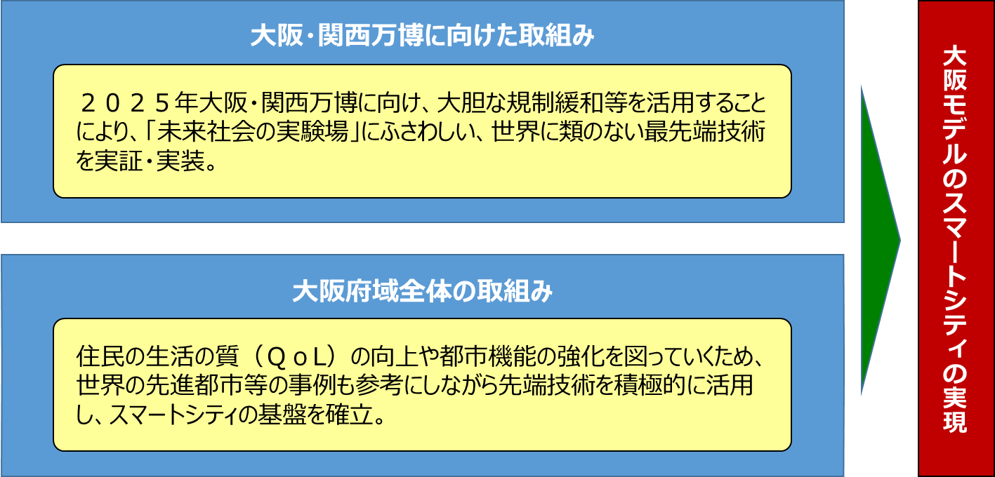

第２章 大阪はなぜスマートシティをめざすのか【WHY】

世界的な都市間競争が激化する中、大阪が世界で存在感を発揮できる都市となるためには、現在の成長軌道をより確固たるものとする必要がある。
一方で、大阪は、「日本の低迷の縮図」、「人口減少・超高齢社会がいち早く到来」など、課題先進国といわれるわが国の中でも、他の都市に先んじて、都市課題への対応が求められる状況に置かれている。大都市・大阪が抱える課題は、大阪府・大阪市の連携により解決への取組みを着実に進めているが、副首都・大阪にふさわしい「豊かで、利便性の高い都市生活」の実現に向けて、更なる住民の生活の質（QoL）の向上を図っていく必要がある。
現在、世界の先進諸都市で活用が進む先端技術は、こうした大都市・大阪が抱える課題を解決し、住民の生活の質（QoL）を大きく向上させる可能性がある。そのため、大阪は、2025年大阪・関西万博の開催を追い風としながら、都市課題解決の先導役として存在感を示していくべく、以下の考え方に基づき、「大阪モデル」のスマートシティの確立をめざしていく。

（イメージ）
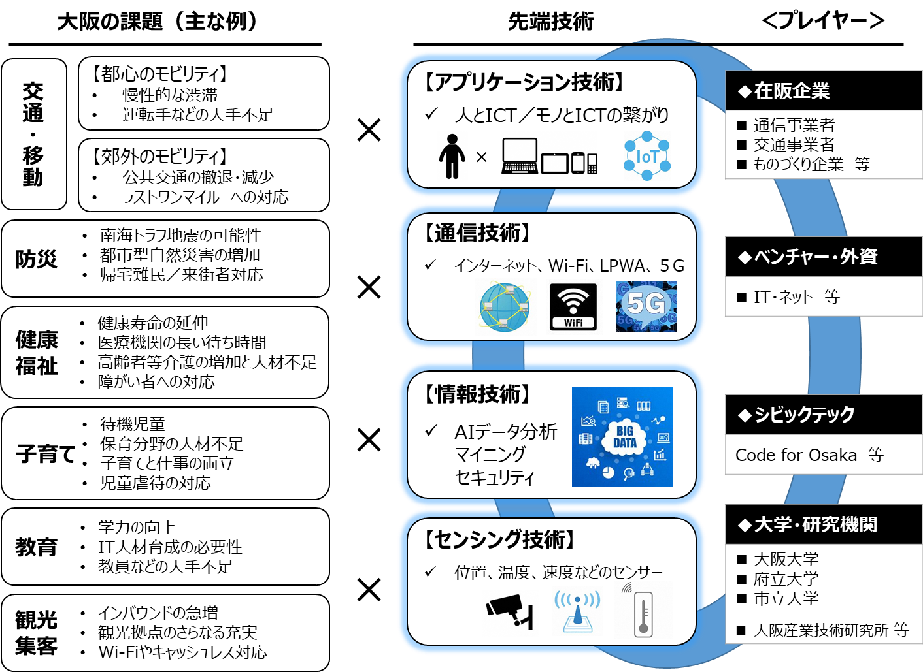

- 大阪が抱える社会課題への対応

現在、大阪では、少子高齢化やそれに伴う生産年齢人口の減少といった人口構造の変化に伴う課題、高度経済成長期に急速に整備した都市のインフラやニュータウンの老朽化、激甚化する気象災害や切迫する巨大地震など、様々な社会課題が顕在化している。
例えば、移動・モビリティの分野では、移動手段が限られる高齢者等が増加する一方で、利用者の減少や運転手不足などから、地域公共交通であるバス等の路線の廃止や縮小により、ニュータウンや中山間地での交通弱者が増加している。ヘルスケアの分野では、全国平均より低い平均寿命・健康寿命であり、今後増大する中高年齢者の生活の質（QoL）を阻害する恐れがある。防災・防犯の分野では、南海トラフ巨大地震等への備えに向けた自助・共助意識の向上や、子どもや女性を狙った性犯罪等への対処など、適時・適切な情報収集・情報発信が求められる。さらには、行政自体も、複雑化・多様化する住民ニーズに適切に対応するため、ICT活用等により効果的に対処する必要があるが、専門の人材が不足している状況にある。
こうした構造的な課題に対応するためには、従来型の手法では限界であり、先端技術を活用した新たな対応策を積極的に採り入れていくことが求められる。

- 課題を解決するプレイヤーの存在

先端技術を活用した新たな対応策を採り入れるにあたり、大阪には、課題解決を担うプレイヤーが多く存在していることは大きな強みとなる。優れたポテンシャルを有する民間企業・団体との積極的な協業を図ることにより、大阪の社会課題の解決に向け、これまでにない革新的な対応策を確立できる可能性は大きい。
具体的には、大阪には、電機、通信、住宅、交通、エネルギーなどの大企業や、ものづくりをはじめとする層の厚い中小企業などの企業群が存在。経済団体・支援機関・金融機関等が結集したオール大阪体制でスタートアップ・エコシステムの拠点都市をめざす取組みや企業間でのコミュニティ形成が進むなど、ベンチャー企業を育成する風土もある。また、実証フィールドの提供など企業の参入環境にも力を入れており、国内外のベンチャー企業や外資系企業等に対しても門戸をオープンに開いている。さらには、大阪大学・大阪府立大学・大阪市立大学をはじめとする大学・研究機関等の数多くのアカデミアや、Code for OSAKAをはじめとする市民・団体等のシビックテックの担い手も存在する。
大阪が、課題解決型のスマートシティを確立するためには、こうした民間等のプレイヤーとの積極的な協業こそが大きな鍵となるものと考えられる。

- 世界の先進事例に学んで、住民の生活の質（QoL）を向上＋グローバルな都市間競争に対応

世界に目を向けると、現在、世界の先進諸都市・地域では、日々新しくなる先端技術を活用し、幅広い分野で様々な手法によって、競い合うようにスマートシティ構築に向けたチャレンジが行われている。そして、一部の取組みにおいては、住民の生活の質（QoL）向上において具体的な成果を挙げている事例も出てきている。
例えば、エストニアは、人口約130万人の小国であるが、普及率97％を誇る電子IDカードと電子署名により、出産手当、家族手当等の申請や確定申告等の税金関連手続など、行政サービス手続の大部分がオンラインで可能となる電子政府を確立している。これにより、労働者1人当たり年間約 1週間分の時間の削減効果が確認されている。ヘルシンキ（フィンランド）では、自国ベンチャーとの協業により、MaaSと呼ばれる、複数の公共交通機関をプラットフォームで統合して提供するサービスを、世界で初めて都市交通に導入。利用者の交通利用状況では、公共交通利用が1.5倍に増加、自家用車利用が半減するなど、具体的な効果が現れだしている。
大阪においては、こうした様々な世界の先進事例から、具体的な効果があがっている先進事例を積極的に学ぶ、いわば「ええとこどり」をすることにより、効率的・効果的にスマートシティの確立を図ることが可能となる。
また、世界の先進都市と同様の先端技術を装備することで、国内外からヒト・モノ・カネを惹きつけ、グローバルな都市間競争に対応することができる。
そのためには、府外から外資系企業やベンチャー企業などの先端技術を有する民間企業を積極的に呼び込むことも求められる。

第３章 どのように取り組むか【HOW】

大阪のスマートシティ戦略では、住民が利便性を実感し、かつ、内外のプレイヤーから注目される「大阪モデル」のスマートシティの確立を図るため、下記の取組みを基本として掲げる。

- 住民に近い基礎自治体と連携して取り組む

大阪のスマートシティ戦略の最大の目的は、住民の生活の質（QoL）の向上にある。そのため、QoL向上に向けた戦略の推進にあたっては、大阪府・大阪市の取組みだけで完結するものではなく、住民が抱える地域課題を熟知し、住民と直接向き合って解決を図る役割を担う基礎自治体である市町村との連携を重視する必要がある。
市町村の取組みを促進するにあたっては、大阪府はコーディネータ役として、また、大阪市は先導役の市町村として、人材面、情報面、資金面のリソースを課題とする府内市町村を積極的にサポートし、好事例の横展開や、取組みの共同化・共有化を促進していく。

- 地域課題を抱える市町村と、課題解決できる民間企業をマッチングする

前章で述べたように大阪のスマートシティ戦略では、民間企業等との積極的な協業が鍵となる。そのため、市町村が抱える住民生活に関わる地域課題に対し、以下に示すように、ソリューションを有する民間企業等をマッチングする仕組みを構築することが必要である。

① 先端技術を有する企業との対話
常に進化する先端技術を活用するためには、広く国内外の先端技術を有する企業と対話し、積極的に協業することが不可欠。大阪府・大阪市が主導して、外資系企業やベンチャー企業も含めた先端技術を有する企業との対話（先端技術の活用可能性についての意見交換等）を行う。

② 持続的な担い手となる地元企業との連携
「技術実験」に留まらず、「社会実装」へと結実させるためには、ソリューションの持続的な担い手が不可欠。自治体と地元企業が”WinWin”となる積極的な連携を促す。

③ マッチングの仕組みの構築
個々の自治体ごとで幅広く企業の提案を受けるのは非効率であることから、大阪全体で広く提案を募集する仕組みを検討していく。また、企業への実証フィールドの開放を進め、提案を常時受け付ける窓口等の設置も検討する。

- デジタル技術の活用により住民ニーズに即して行政や地域のありかたを変える（DX）

今日の住民生活の状況をみると、スマートフォンの普及、通信環境の技術革新が、移動・消費・金融・教育などライフスタイルそのものを全般的に変革しつつある。そのため、行政や地域においても、これらの変革に遅れをとることのないよう、調査や導入検討、実証実験を続けつつ、今までのやり方・あり方から脱却し、デジタル時代にふさわしいかたちに抜本的に変革（いわば「行政・地域のデジタルトランスフォーメーション（DX）」）していくことが不可欠である。
その一環として、行政・地域のDXの基盤として、都市の中で発生するデータを連携・集約し、住民の利便性向上のために活用することを検討していく。

（イメージ）
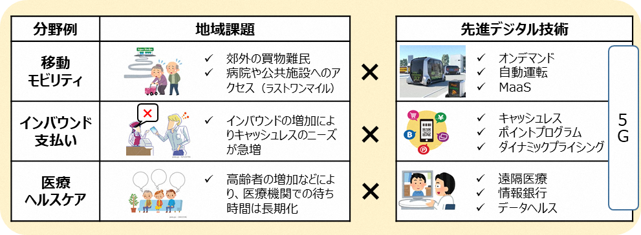

- ダッシュボードとKPIで進捗状況を見える化する

スマートシティの取組みは、住民の生活の質（QoL）に直結するもの。そのため、進捗状況や成果は、住民に対して広くオープンにしていくことが基本となる。
具体的には、国内外の先進事例も参考に、大阪府や市町村の取組みの成果を「KPI」で可視化し、進捗状況を「ダッシュボード」でリアルタイムに発信することを、取組み当初から念頭において検討を進めていく。

（ダッシュボード・KPIの例）
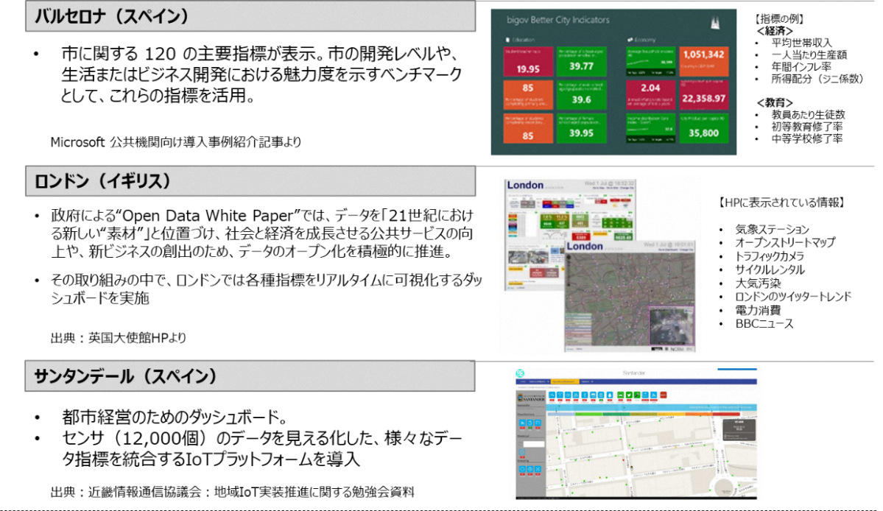

第４章 何に取り組むか【WHAT】

スマートシティ戦略の対象は、行政の施策のあらゆる分野にわたるものであるが、効率的・効果的に取組みを進めるため、大阪が抱える課題に即し、スマートシティ戦略として取り組むべきテーマ・プロジェクトをあらかじめ設定する。設定にあたっては、分野毎の調査、「スマートシティ戦略会議」での有識者や民間企業、府内市町村を交えた議論などを通じて、行政、民間、それぞれの役割を整理し、民間が参入意欲を示す取組みを選択し、集中的に実施していく。これらを通じて、行政のDXへの取組みはもとより、企業のDXの取組みも推進し、都市全体のDXにつなげていく。

（１）取組みの対象範囲

（設定の考え方）
・分 野：対象範囲は下表の例のとおり網羅的にとらえる。
・テーマ：分野の中で大阪の課題に即して設定する。
・プロジェクト：テーマに即して検討。行政と民間の役割を仕分けした上で、大阪府・大阪市が取り組むべきプロジェクトを選定する。

（分野毎の一覧）
分野 | テーマ | プロジェクト（イメージ）
行政DX | アプリ／電子申請／オープンデータ  ／キャッシュレス化／SNS相談 | ・先進事例の横展開・共同調達  ・実証実験（企業とのマッチング）  ・アイディアソン  ・企業等からの人材派遣
移動・モビリティ | ラストワンマイル | ・AIを活用したオンデマンド交通  の導入
 | モビリティ関連技術の実用化・産業化 | ・非公道での実証実験のためのフィールド提供等
 | MaaS | （民間主体で検討し、大阪府・大阪市がバックアップ）
ヘルスケア
子ども・子育て
防災・防犯
教育
金融
農業・食
文化・観光
環境・エネルギー | 大阪スマートシティ戦略会議における議論等を踏まえつつ、  最終とりまとめに向け、更に検討
（２）これまでに検討した分野・テーマとプロジェクトのイメージ

① 大阪全体のスマートシティ化を進める基盤整備
市町村の取組みを促進するけん引する仕組みとして、大阪市町村スマートシティ推進連絡会議を設置した。会議では、「ICTを活用した行政サービスの向上」、「モビリティやヘルスケアなどの先端技術を活用したまちづくり」をそれぞれサポートする二つのワーキンググループを開催する（予定も含む）。
今後、数年かけて実績を積み重ね、将来的には大阪のスマートシティをけん引するコンソーシアム組織の設立も視野に入れる。

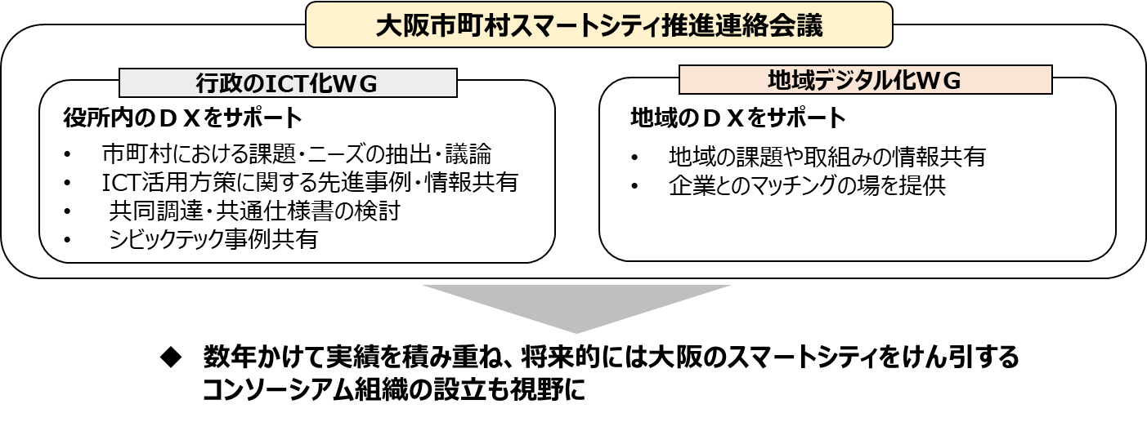

② 市町村のICT活用（行政DX） 【第２回会議】
市町村における資源（財源・人材・知見）に限りがある中、住民サービス向上のために上手くICTを活用するという観点から、上記連絡会議も活用して、次の支援を行う。
- ICT活用に関する情報提供
国補助金の紹介、無償で導入可能なサービス紹介等を実施する。
- ICT活用に向けた共通化・共同化の促進
コスト抑制のためのICT機器・ソフトウェア調達の共同化、調達に際しての標準仕様書の提示等を実施する。
- 先行事例の創出・普及
先行事例の創出に向けて、市町村と企業等とのマッチングや、企業やシビックテックも含めたアイディアソン等を実施する。優れた先行事例については、他市町村への横展開を図る。
- 市町村の資源不足への対応
企業等から市町村への人材派遣スキームについての調整を行う。

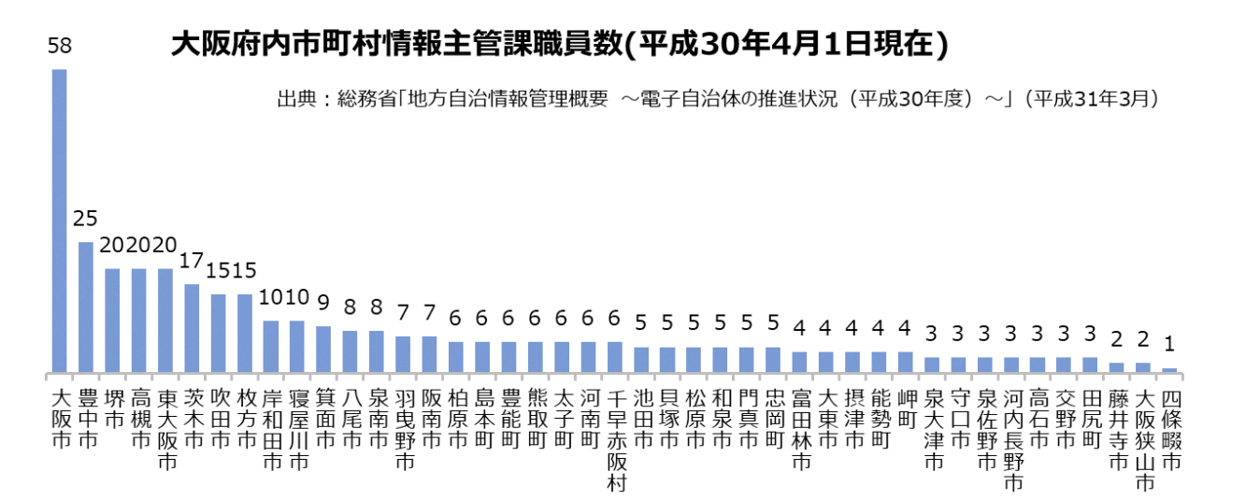

③ 移動・モビリティ 【第３回会議】
当面着手するべき戦略領域として、次の取組みを行う。
- ラストワンマイルの課題解決
交通弱者の移動課題を解消するため、課題解決に対して意欲を有する市町村において、将来、技術が追いついた時点での自動運転への移行を視野に入れつつ、まずはAIを活用したオンデマンド交通の導入を検討する。そのため、AIオンデマンド交通などの導入に向けた市町村と事業者のマッチングを推進する。
- モビリティ関連技術の実用化・産業化
産業用途や観光モビリティ等の自動運転は早期実用化が期待でき、産業化が有望である。そのため、ニーズを有する企業に対して大阪府・大阪市が関連する非公道の公有地などを、実証フィールドとして積極的に提供を行う。
- MaaSの推進
大阪全体のプラットフォーム作りなどを念頭に、Osaka Metro等の鉄道事業者が中心になって推進。府市は規制緩和等でしっかり支援する。

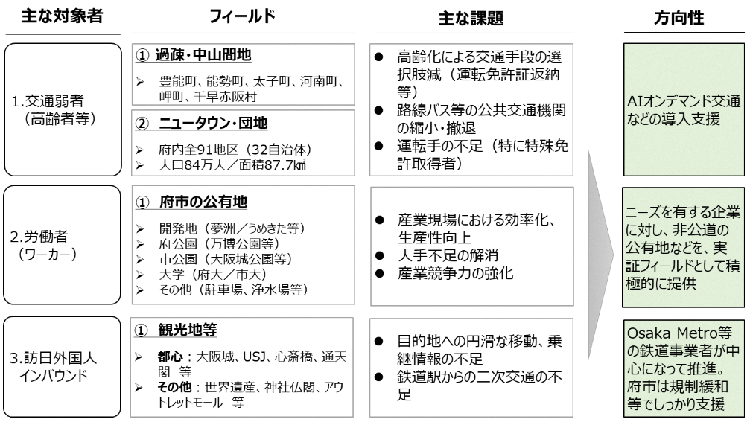
第５章 スケジュール【WHEN】

（１）スケジュール

本戦略の対象期間は、大阪・関西万博の開催年である2025年頃を目途とし、3つのフェーズに分けて、行政DXから都市DXへと進化を図り、「大阪モデル」のスマートシティの基盤の確立をめざす。
併せて、「スーパーシティ」構想を含めた国の特区・規制緩和制度の活用等により、企業やアカデミアによる万博に向けた未来社会の先駆的な取組み（研究開発・実証実験・実装）を後押しする。
将来像として、2025年大阪・関西万博の開催以降、万博のレガシーと「大阪モデル」のスマートシティ確立の相乗効果により、最先端技術の都市への実装を大阪が先導する未来社会を実現する。

（スケジュールのイメージ）

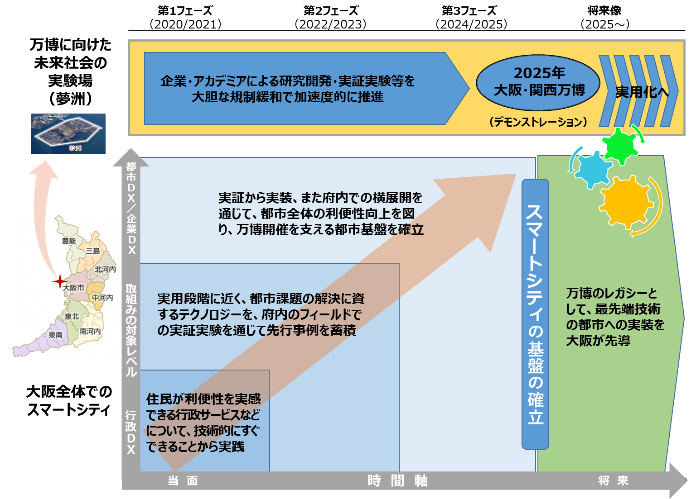

① 大阪全体のスマートシティの確立
第１フェーズ（2020/2021）：行政DX
住民が利便性を実感できる行政サービスなど、技術的にすぐできることから実践

第２フェーズ（2022/2023）：都市DX／企業DX①
実用段階に近く、都市課題の解決に資するテクノロジーを、府内フィールドでの実証実験を通じて先行事例を蓄積

第３フェーズ（2024/2025）：都市DX／企業DX②
実証から実装、また府内での横展開を通じて、都市全体の利便性向上を図り、万博開催を支える都市基盤を確立

② 未来社会の実験場としての最先端技術開発
「スーパーシティ」構想等により大胆な規制緩和を実現し、企業・研究機関等での最先端の研究開発・技術開発を加速する。
また、2025年大阪・関西万博の開催をインパクトとして、府域全体での最先端技術の体感・共有をめざす。

（２）大阪府・大阪市の実行体制

前章で述べたように、本戦略のテーマ・プロジェクトは、行政の施策のあらゆる分野から大阪の課題に即して検討・設定していくが、関連施策の所管部局が課題解決に向けた取組みを進めるものもある。引き続き、スマートシティ戦略タスクフォースを中心に、テーマに応じて、関係部局と連携しつつ、戦略の検討や具体的なアクションに取り組んでいく。 なお、戦略の推進に向けた実行体制の強化にも取り組む。
（参考）これまでの経過と今後の予定

（これまでの経過と今後の予定）

令和元（2019）年５月 | 【第18回副首都推進本部会議】スマートシティ戦略タスクフォース（ＴＦ）の組成及び大阪スマートシティ戦略会議の開催の方針を確認  【TF】海外や民間等における先進事例の調査を開始  【TF】企業との対話を開始
７月 | 【大阪府】「スマートシティ」の実現に向けた取組みを推進するための専任組織として、「スマートシティ戦略準備室（プロジェクトチーム）」を設置
８月 | 【戦略会議】第１回開催  【TF】市町村向け各種調査
９月 | 大阪市町村スマートシティ推進連絡会議を設置  【戦略会議】第２回開催
10月 | 【戦略会議】第３回開催
11月 | 【戦略会議】第４回開催  【大阪府・大阪市】大阪スマートシティ戦略（中間とりまとめ）  を公表
12月  ～  令和２（2020）年３月 | 【戦略会議】数回程度開催予定  「大阪スマートシティ戦略」を策定予定

（大阪スマートシティ戦略会議の開催経過）

回 | 月日 | 議題
第1回 | ８月５日 | （１）大阪スマートシティ戦略会議について  （２）大阪におけるスマートシティ戦略について  （３）自治体におけるICT推進について  ・四條畷市における取組み  ・河内長野市における取組み
第２回 | ９月27日 | （１）市町村のICT活用について  （２）シビックテックとの連携について
第３回 | 10月31日 | （１）大阪のスマートモビリティについて  （２）「スーパーシティ」構想アイディア公募への提案について
第４回 | 11月22日 | （１）これまでの実績と今後の予定（中間とりまとめ）  （２）市町村データ連携について  （３）データヘルス戦略について  （４）その他

参照：国際連合「世界都市人口予測」
大阪の成長戦略[H25.1月改訂]
大阪府人口ビジョン[H28.3月策定]、大阪市人口ビジョン[H28.3月策定]
副首都推進本部「副首都ビジョン（2019年７月修正版）」
ラストワンマイル：鉄道駅から自宅などへの移動のこと。
シビックテック：地域が抱える課題についてICTを活用し、市民・企業・技術者などが連携参加して解決していく取組み。
MaaS：モビリティ・アズ・ア・サービス（Mobility as a Service）。利用者の多様なニーズに合わせ、交通手段、事業者の垣根なく、最適な交通手段、経路、魅力情報等が検索、予約、決済できる一元的なサービス
DX：デジタルトランスフォーメーション（Digital transformation）。既存の枠組みを、デジタル技術の駆使によって新たな価値を創造すること。
ダッシュボード：複数の情報源からデータを集め、概要をまとめて一覧表示する機能や画面、ソフトウェアのこと
アイディアソン：ある特定のテーマについて、多様な参加者が、対話を通じて、新たなアイデア 創出やアクションプラン、ビジネスモデルの構築などを行う共創型のイベント
オンデマンド交通：利用者の事前予約に応じる形で運行経路や運行スケジュールをそれに合わせて運行する公共交通のこと。
行政のＩＣＴ化ワーキンググループの主な役割： 市町村における課題・ニーズの抽出・議論、ICT活用方策に関する先進事例・情報共有、 共同調達・共通仕様書の検討、シビックテック事例共有
地域デジタル化ワーキンググループの主な役割： 地域の課題や取組みの情報共有、企業とのマッチングの場を提供
「スーパーシティ」：AIやビッグデータなど、第四次産業革命における最先端の技術を活用し、未来の暮らしを先行実現する「まるごと未来都市」。 大阪府・大阪市は、「うめきた２期地区」「夢洲地区」について、内閣府が実施した「スーパーシティ」構想アイディア公募に応募した。
「府域全体での最先端技術の体感・共有」の具体的アイディア ・待ち時間のストレスを緩和し、会場の雰囲気を府域に伝達するため、万博会場出入り口や主要駅等における、AIを搭載したAR・VRや３Dホログラムの設備の導入。 ・万博会場の夢洲など湾岸エリアの拠点を結ぶ「空飛ぶクルマ」の実現
スマートシティ戦略タスクフォースの構成部局： 大阪府・大阪市副首都推進局、大阪府スマートシティ準備室、大阪市ＩＣＴ戦略室ほか （テーマに応じ、大阪府・大阪市の関係部局が参画）

